TRƯỜNG ĐẠI HỌC VĂN LANG |  | ĐÁP ÁN KẾT THÚC HỌC PHẦN
KHOA XÂY DỰNG |  |  |  | Học kỳ: | 3 | Năm học: |  | 2021 - 2022
Tên học phần: | MỐ TRỤ CẦU (THI LẦN 1) |  |  |  | Tín chỉ: 02 |  |  |  | Khóa: K25X
Mã nhóm lớp HP: | ……………. |  | - Đề thi số: |  | 02 |  | - Mã đề thi: |  |  | ………
Thời gian làm bài: | 90 (phút)
Hình thức thi: | Tự luận (Được sử dụng tài liệu)

Câu 1 : Lý thuyết (3 điểm)
- Trình bày các loại áp lực đất tác dụng vào mố cầu, phân tích từng loại. (1đ)
Các loại áp lực đất:
- Ap lực đất tác dụng lên mố có thể phân thành áp lực đất tĩnh, chủ động và bị động.
- Nếu là tường trọng lực hay tường chống (counterfort) không có chuyển vị hay chuyển vị rất ít thì được thiết kế với áp lực đất tĩnh.
- Nếu tường có chuyển vị từ phía đất đắp thì áp lực đất là áp lực chủ động. Ap lực đất lúc này sẽ nhỏ hơn áp lực đất tĩnh.
- Nếu tường chuyển vị về phía đất đắp thì áp lực đất sẽ tăng lên, đó là áp lực đất bị động.
- Áp lực ngang của đất đắp lên tường chắn tính theo công thức:
Trong đó: γ - trọng lượng riêng đất đắp( KN/m³).
H – chiều cao tường chắn( tính từ mặt đất đắp nền móng)(m).
K – hệ số áp lực đất.
K = Ko nếu là tường trọng lực.
K = Ka nếu là tường công xôn.
- Vị trí hợp lực đặt tại 0.4H.
- Có mấy loại mực nước sử dụng trong thiết kế mố trụ cầu và cách sử dụng ? (2đ)
- Mực nước thấp nhất: có tần suất thiết kế 95%, là mực nước thường xuyên tại vị trí cầu. Sử dụng để kiểm tra mực nước cạn nhất cho tàu bè có thể đi trên sông, chọn cao độ đặt móng trụ cầu. (0.6đ)
- Mực nước thông thuyền: là mực nước có tần suất lũ 5%, là mực nước thông thường cho tàu bè di chuyển. Dùng để xác định tĩnh không thông thuyền của cầu để xác định chiều cao cầu. (0.7đ)
- Mực nước cao nhất: với tần suất lũ thiết kế là 1%, là mực nước lũ lịch sử xảy ra trong vòng 100 năm. Dùng để xác định chiều cao đặt gối cầu, thiết kế trụ cầu và chiều cao cầu. (0.7đ)
Câu 2 : Bài tập (5 điểm)
Cho một trụ cầu có 2 nhịp hai bên có chiều dài là l₁=28m; nhịp 2 có l₂ = 33m.
- Vẽ đường ảnh hưởng phản lực gối của 2 nhịp hai bên. (1đ)
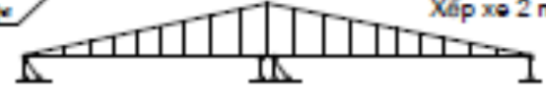
Đah phản lực gối có giá trị tung độ tại gối giữa bằng 1, chiều dài mỗi bên bằng chiều dài nhịp dầm như hình vẽ.
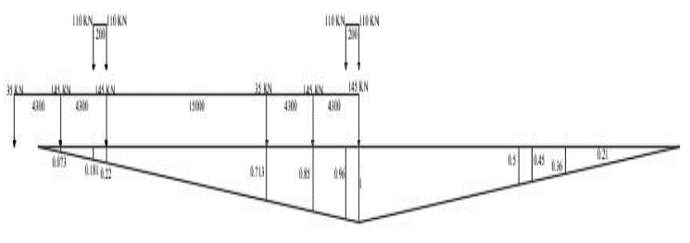

- Hãy chất tải lên đah phản lực để tính phản lực gối do hoạt tải HL-93 trong trường hợp sao cho đạt mô men theo phương dọc cầu lên trụ là lớn nhất. (2đ)

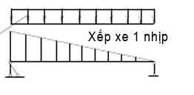
Chất tải lên một nhịp lớn 33m của đah sao cho gây ra nội lực mô men lệch tâm lớn nhất: Một xe đặt ngay đầu 1 nhịp trục xe nặng nằm
ngay đầu nhịp sát trụ. Có 2 PA xe tải 3
trục và xe 2 trục.
Tải trọng làn chất đầy trên 1 nhịp lớn. Nhịp thứ 2 không chất tải.

- Tính phản lực gối do hoạt tải HL-93 trong trường hợp này. (2đ)
Tính các trị số tung độ đah tương ứng vị trí các lực và tính diện tích đah phản lực.
Toàn bộ giá trị phản lực từ 2 nhịp:

V = $\sum_{1}^{n}{p_{i}y_{i}}+p_{l}ω$ = 749.6 kN

Câu 3 : Bài tập (2đ)
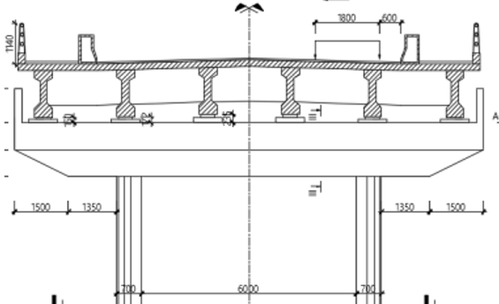
Theo đầu bài có: R₁ = 120 kN, R₂ = 125 kN
Khoảng cách từ R₁ đến tim trụ a₁ = 5,5m; khoảng cách giữa 2 dầm là 2,2m.
1- Điểm ngàm của xà mũ trụ tại đâu? (1đ)
Điểm ngàm của xà mũ cách mép trụ = R/3 = 700/3 = 233mm, vậy điểm ngàm cách tim trụ là 3,467m. (1đ)

2- Tính mô men do các dầm trên gây ra cho xà mũ trụ. (1đ):
- Cánh tay đòn của R1 đến điểm ngàm: e1 = 2,033m
- R2 cách tim trụ 3,3m nên dầm nằm sâu vào trong trụ không thể gây mô men.
Vậy M = R1 x 2,033 = 243,96 kNm

---Hết---

Ngày biên soạn: 04/7/2022
Giảng viên biên soạn đề thi:

PGS.TS. Lê Thị Bích Thủy

